Собянин пригласил москвичей принять участие в праймериз ЕР
22.05.2016
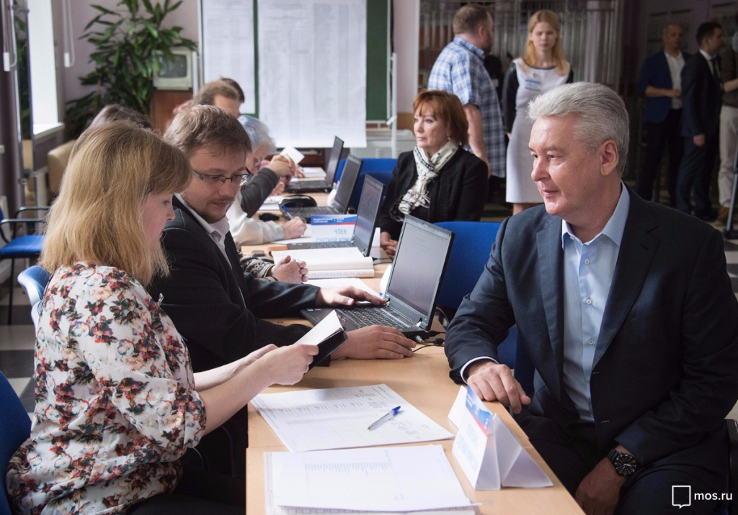
Мэр Москвы Сергей Собянин принял участие в праймериз в качестве избирателя на участке в Пресненском районе.
Мэр города поблагодарил москвичей, которые придут сегодня на избирательные участки. Как сообщил Собянин, голосование имеет большую важность и для Москвы, и для всей страны. Ранее представители «Единой России» неоднократно заявляли, что конкуренция между кандидатами не должна сказываться на общей командной работе. У каждого есть свои предложения по решению вопросов, но цели у всех общие.
— Это, конечно, хорошая традиция для партии, когда происходит внутрипартийная реальная конкуренция, а не номенклатурная, — отметил Собянин.
В Москве 700 участков начали работать с 8 утра. Проголосовать можно, имея при себе паспорт, участки будут работать до 20:00.
Ранее председатель оргкомитета партии в Москве Николай Гончар сообщил, что информация о номере «горячей линии», куда можно обратиться с любыми вопросами о голосовании, и адресах участков в столице размещена на сайте «Единой России».
Следить за соблюдением правопорядка на участках будут сотрудники полиции. Кроме того на каждом участке присутствуют наблюдатели от кандидатов. В наблюдатели записались более 2 тысяч человек.
Выборы в Госдуму пройдут 18 сентября 2016 года по смешанной системе: из 450 депутатов 225 будут избраны по партийным спискам и единому федеральному округу, а еще 225 — по одномандатным округам. Партийный список допускается до распределения депутатских мандатов при результате более 5 процентов голосов, а при результате более 3 процентов партии получают госфинансирование и освобождаются от сбора подписей на следующих выборах в Госдуму.
Стать кандидатом мог любой желающий гражданин РФ, в возрасте от 21 года, не имеющий судимостей и активов за границей, являющийся членом парии, ее сторонником или беспартийным. Всего в качестве кандидатов по Москве зарегистрировался 291 человек.
На встрече с представителями кандидатов, Олег Смолкин, руководитель исполкома партии в Москве, объяснил обязанности и права наблюдателей. Также он уточнил, что количество наблюдателей от одного кандидата неограниченно, но на одном участке может быть только один наблюдатель от каждого кандидата.

Адрес страницы: http://svao.mos.ru/presscenter/news/detail/2991326.html
Префектура Северо-Восточного административного округа города Москвы

